ADHESION AU CLAN VILD HUNDVARG
Le Clan Vild Hundvarg est ouvert à toute personne prête à partager les connaissances et l’expérience autant que les corvées.

COMMENT DEVENIR MEMBRE ?

L’adhésion au clan se fait de manière progressive.
Une recrue potentielle participe d’abord à plusieurs de nos évènements en tant qu’invité.
Cette période permet de se familiariser avec le clan sans faire d’investissement particulier.
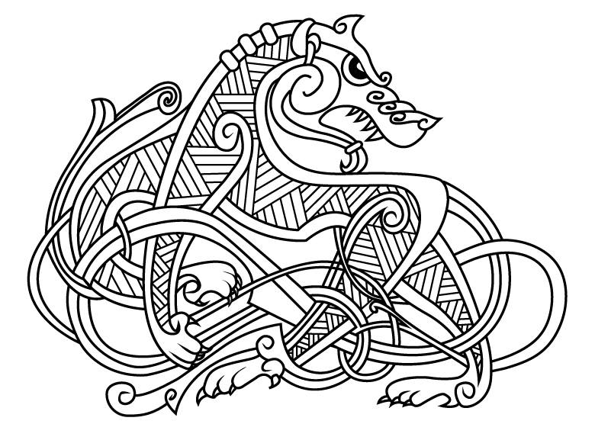
Une tenue « acceptable » est la seule chose qui soit absolument nécessaire.
Après trois ou quatre évènements, la personne peut demander au chef de Clan de devenir recrue.
Cette demande constitue un véritable engagement vis à vis du clan.
En effet, au bout de 6 mois, la recrue devra posséder une tenue et un équipement correspondant aux exigences du clan afin d’obtenir le statut de membre.
Pour ce faire, elle bénéficiera des conseils de Borghild et Vigdis.
Elle devra aussi faire preuve de motivation et bien s’intégrer au groupe.
Tous les membres sont susceptibles de donner leur avis à ce sujet car tous, sont garants de la bonne entente au sein du clan.
Il est possible d’entrer dans le clan sans aucune expérience réelle de l’Histoire- vivante, mais cela demande de l’implication.

COMMENT NOUS CONTACTER ?

Si vous désirez rejoindre le Clan Vild Hundvarg,
Contacter nous à cette adresse : virginie.gossuin@hotmail.com

